Recept: zelf je badzout maken
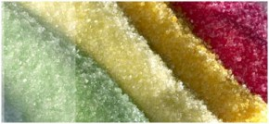
Wat heb je nodig

- Twee keer 100 gr soda
- Kleurstof
- Geurstof
- Plastic beker
- Metalen kommetje
- Theelepeltje
- lintjes

- 100 gr kristalsoda in een metalen kommetje
- druk de brokken fijn met een lepel
- doe er twee druppels parfumolie (geschikt voor de huid) of etherische olie in een basisolie oplossing bij
- doe er twee druppels voedingsmiddelkleurstof bij (of niet natuurlijk…)
- alles goed door elkaar roeren met een theelepel
- Doe dit twee keer
- Maak in je beker laagjes van de kleuren zout
- Verpak het mooi in folie met lintjes.
En waarom je huid er zo zacht van wordt?
Dat is omdat de soda in het badzout zich bindt met het magnesium en calcium in het water. Hoe hoger de concentratie van deze mineralen in water, hoe ‘harder” het water is. De soda maakt het water dus zacht en dat merk je dus ook aan je huid. Simpel huh.
